La santé mentale : Comment gérer le stress ?
CEFR Eastern Region Working Group

Scenario Webs / Réseaux actionnels
Lien vers le projet initial : CEFR Action-oriented Scenario Webs / Réseaux actionnels du CECR
Niveau du CECR : A1 | Année : 7 | Programme : Français de base
Scénario actionnel : Journée de la santé
Description de la tâche : Vous et vos amis aimeriez organiser une journée de la santé à l'école pour les plus jeunes élèves afin d’encourager un mode de vie sain. Tout d’abord, rencontrez le directeur ou la directrice pour discuter de vos plans pour la journée, pourquoi il s’agit d’un événement si important et pourquoi vous méritez d’avoir un petit budget pour couvrir le coût de quelques collations saines à la fin de la journée. Expliquez que vos centres seront inclusifs et que vous créerez un sondage pour les classes 7e année afin de vous assurer que les centres reflètent les divers intérêts de l'école. Une fois que vous avez obtenu la permission de la directrice ou du directeur, vous partagez l'idée avec vos camarades de classe. Votre classe est impatiente d’aider à organiser l'événement. Avec la classe, faites un remue-méninges sur les centres possibles et invitez les élèves à se porter volontaires pour organiser et gérer le centre de leur choix. Décidez de l’horaire de la journée, de l’organisation des centres, du matériel ou de l'équipement dont vous aurez besoin, ainsi que du matériel promotionnel pour chacun des centres. Vous devrez également créer un menu de collations. Assurez-vous de trouver des collations saines et qui ne dépassent pas le budget!

Lors de la Journée de la santé, les élèves effectueront une rotation dans un certain nombre de centres gérés chacun par les élèves de votre classe. Inclure au moins 2 centres pour chacun des éléments suivants :
- Santé mentale (yoga, méditation, etc.)
- Santé physique (jeux, sports, etc.)
- Alimentation saine (dîners, collations)

Après l'événement, rédigez une courte description de l'événement pour le bulletin de l'école.
Lien vers le réseau actionnel pour cette tâche: Cliquez ici pour accéder au lien
Thème auquel la sous-tâche est liée : Discuter de l’importance d’une journée de la santé
Titre de la sous-tâche : La santé mentale : Comment gérer le stress ?
Prénoms et noms des auteur.e.s. : Chantal Lacroix avec le soutien de Kelly Kelly
Courte description de la sous-tâche : En préparation pour la journée de la santé, les élèves vont créer une trousse d’outils (ex. Infographie, pamphlet, affiche…) pour identifier et contrôler les situations stressantes.
Attentes du Curriculum de l’Ontario : Grade 7
Listening:
A1. Listening to Understand: determine meaning in a variety of oral French texts, using a range of listening strategies;
A2. Listening to Interact: interpret oral messages accurately while interacting in French for a variety of purposes and with diverse audiences;
Speaking:
B1. Speaking to Communicate: communicate information and ideas orally in French, using a variety of speaking strategies and age- and grade-appropriate language suited to the purpose and audience;
B2. Speaking to Interact: participate in spoken interactions in French for a variety of purposes and with diverse audiences;
Reading:
C1. Reading Comprehension: determine meaning in a variety of French texts, using a range of reading comprehension strategies;
C2. Purpose, Form, and Style: identify the purpose(s) and characteristics of a variety of adapted and authentic text forms, including fictional, informational, graphic, and media forms;
Writing:
D1. Purpose, Audience, and Form: write French texts for different purposes and audiences, using a variety of forms and knowledge of language structures and conventions appropriate for this level;
Descripteurs du CECR :
Réception: Oral Compréhension
- Can understand words/signs and short sentences in a simple conversation (e.g. between a customer and a salesperson in a shop), provided people communicate very slowly and very clearly. (Understanding conversation between other people)
- Can pick out concrete information (e.g. places and times) from short recordings on familiar everyday topics, provided they are delivered very slowly and clearly. (Understanding audio (or signed) media and recordings
Reception: Audio-visual Comprehension
- Can recognise familiar words/signs and phrases and identify the topics in headline news summaries and many of the products in advertisements, by exploiting visual information. (Audio-visual comprehension; Watching TV, film and video)
Reception: Reading Comprehension
- Can understand short texts on subjects of personal interest (e.g. news flashes about sports, music, travel or stories) composed in very simple language and supported by illustrations and pictures. (Reading for information and argument)
Production: Oral Production
- Can produce simple, mainly isolated phrases about people and places. (Overall oral production)

Production: Written Production
- Can compose a short, very simple message (e.g. a text message) to friends to give them a piece of information or to ask them a question. (Correspondence)

Interaction: Oral Interaction
- Can interact in a simple way but communication is totally dependent on repetition at a slower rate, rephrasing and repair. Can ask and answer simple questions, initiate and respond to simple statements in areas of immediate need or on very familiar topics. (Overall oral interaction)
- Can take part in a simple conversation of a basic factual nature on a predictable topic (e.g. their home country, family, school). (Conversation)
- Can exchange likes and dislikes for sports, foods, etc., using a limited repertoire of expressions, when addressed clearly, slowly and directly. (Informal discussion with friends)
- Can understand questions and instructions addressed carefully and slowly to them and follow short, simple directions.(Goal-oriented co-operation (cooking together, discussing a document, organising an event, etc.))
- Can ask and answer simple questions, initiate and respond to simple statements in areas of immediate need or on very familiar topics. (Information exchange)
Mediation:
- Can use simple words/signs and non-verbal signals to show interest in an idea. Can convey simple, predictable information of immediate interest given in short, simple signs and notices, posters and programmes. (Overall mediation)
- Can express an idea and ask what others think, using very simple words/signs and phrases, provided they can prepare in advance. (Mediating concepts; Collaborating to construct meaning)

Fiche pour l’enseignant.e
Cette fiche est également disponible en ligne via Google Drive.
Les activités citées dans la fiche enseignante avec des liens sont également présentées dans les pages suivantes.

Activité-déclencheur:
Présenter aux élèves la première diapo avec les deux images de gens stressés.
Faire un remue-méninges avec les élèves afin de connaître leurs connaissances antérieures au sujet du stress, des situations stressantes et des effets du stress sur la santé mentale.

Questions possibles: Qu’est-ce que tu vois dans les images? Qui sont ces personnes? Où sont-elles? Quel est le sujet représenté par ces deux images? As-tu déjà vaincu une situation comme celle illustrée dans les images? Quel titre pourrait-on donner à ces images?

Visiter Ie site web d’Idéllo pour accéder au livre numérique “Lecture en action - Stress : Pile ou face ? Gérer le stress : Des conseils pour Marie” https://www.idello.org/gp962710/lecture-en-action-stress-pile-ou-face#panel-education-tools
*Veuillez noter que ce texte est au niveau A2

L’enseignant lit à voix haute le court paragraphe au sujet de Marie, puis l’enseignant pose les questions suivantes aux élèves pour entamer une discussion. La discussion peut être au niveau de la classe ou en sous-groupes.

Questions aux élèves:
Comment pourrais-tu aider Marie?
Est-ce que tu te sens capable d’aider Marie?
Est-ce qu’il te manque des outils pour aider Marie?
Comment faire pour avoir les outils nécessaires pour conseiller un ami en situation de stress?
Comment pourrait-on donner de l’information pertinente autour du stress et de comment bien gérer les situations stressantes pendant notre Journée de la santé?

Les groupes d’experts :
Projet de recherche d’informations autour du stress. Le groupe classe sera divisé en 3 groupes d’experts. Chaque groupe devra lire ou écouter une courte vidéo. Voir les fiches d’experts des élèves pour les liens.

Le groupe expert A devra développer une courte définition de ce qu’est le stress.
Le groupe expert B devra créer une liste de stratégies pour faire face au stress.
Le groupe expert C devra créer une liste d’outils disponibles pour aider les personnes en besoin.

Les élèves devront se préparer à partager les informations avec les membres de leur prochain groupe. (Groupe de travail)

Fiche pour élèves - Groupes d’experts

Fiche pour élèves - Groupes de travail

Les groupes de travail :
L’enseignant devra diviser les élèves en groupes de travail en s’assurant que chaque nouveau groupe a un représentant expert de chaque groupe A, B et C.

Activité avec fiche des groupes de travail:
Les élèves seront appelés à partager les informations de leur groupe expert avec les membres de leur nouveau groupe de travail. Chaque élève est responsable de compléter leur fiche individuelle de groupe de travail à l’aide des informations partagées par leur partenaires.

Activité de remue-méninge:
Afin d’aider les élèves à choisir comment ils vont présenter leurs informations lors de la Journée de la santé, il serait bon de faire un deuxième remue-méninge autour des possibilités de formats de présentation à l’écrit (Ex. une affiche, un pamphlet, un infographe, une carte mentale, un powerpoint, une lettre informative,...) en se servant du diaporama #2

Finalement, le groupe de travail devra choisir comment ils vont présenter les informations lors de la Journée de santé.

Temps de travail :
L’enseignant en consultation avec les élèves développe une liste de critères de succès pour bien encadrer le projet de création d’un document écrit ainsi que pour la présentation faite oralement lors du partage d’information à la Journée de la santé.

Accorder du temps pour le travail de création d’un document écrit. L’enseignant circule d’un groupe à l’autre pour s’assurer que le travail se passe bien. L’enseignant est disponible pour consultation, aide et soutien.

Activités

Diaporama #1 - Déclencheur

Cette ressource, Remue-méninges, fait partie de la ressource La santé mentale : Comment gérer le stress ?, par Chantal Lacroix, CC-BY-NC-SA (sauf mention contraire). Image provenant de la bibliothèque Canva. Conformément à la licence Canva. Vous pouvez également y accéder via Google Drive.

Diaporama #2 - Comment représenter notre travail ?

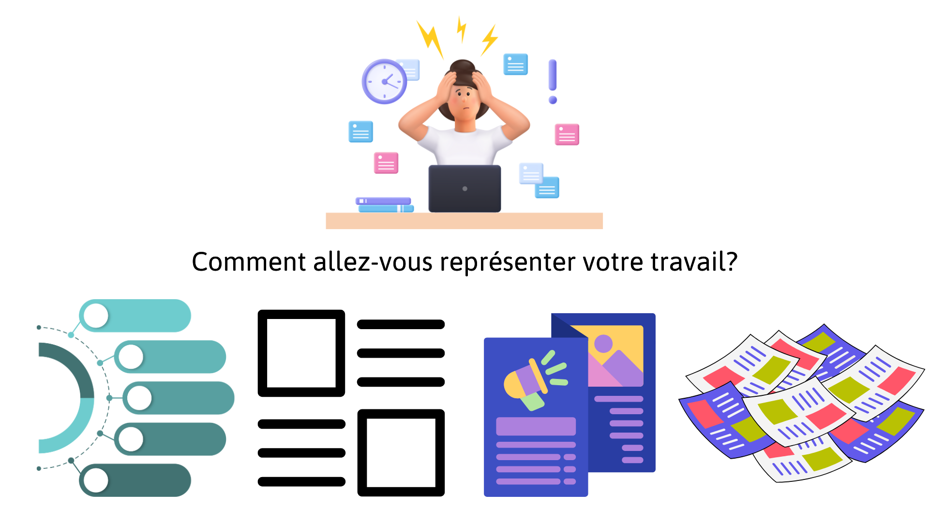
Cette ressource, Remue-méninges, fait partie de la ressource La santé mentale : Comment gérer le stress ?, par Chantal Lacroix, CC-BY-NC-SA (sauf mention contraire). Image provenant de la bibliothèque Canva. Conformément à la licence Canva. Vous pouvez également y accéder via Google Drive.

Fiche pour élèves - Groupes d’experts
La santé mentale
Les groupes d’experts A

Groupe A
Qu’est-ce que le stress?

- Regardez et écoutez la vidéo suivante plusieurs fois.
- https://smho-smso.ca/online-resources/video-aider-votre-enfant-a-comprendre-et-a-gerer-le-stress/
- Avec votre groupe, répondez à la question: Qu’est-ce que le stress?

Qu’est-ce que le stress?

Définition: _____________________________________________________________

_____________________________________________________________

_____________________________________________________________

Exemples de déclencheurs de stress: ______________________________________

_____________________________________________________________

_____________________________________________________________

Images:

La santé mentale
Les groupes d’experts B

Groupe B
Les stratégies pour contrôler le stress

- Regardez et écoutez la vidéo suivante plusieurs fois:
- https://smho-smso.ca/online-resources/video-aider-votre-enfant-a-comprendre-et-a-gerer-le-stress/
- Avec votre groupe, trouvez des exemples de stratégies pour vous aider à contrôler le stress.

Une liste de stratégies pour contrôler le stress

- ______________________________________________________________

- ______________________________________________________________

- ______________________________________________________________

- ______________________________________________________________

- ______________________________________________________________

- ______________________________________________________________

- ______________________________________________________________

La santé mentale
Les groupes d’experts C

Groupe C
Les outils pour contrôler le stress

- Explorez la page d’information sur des outils, activités et jeux liés au stress
- https://jeunessejecoute.ca/information/essaie-des-activites-de-bien-etre-dans-lespace-jeux/
- Avec votre groupe, repérez les outils utiles pour contrôler le stress. Créez une liste ensemble.

Liste d’outils pour contrôler le stress

- ___________________________________________

- ___________________________________________

- ___________________________________________

- ___________________________________________

- ___________________________________________

- ___________________________________________

- ___________________________________________

Images:

Cette fiche est également disponible via Google Drive.

Fiche pour élèves - Groupes de travail
Les groupes de travail

Qu’est-ce que le stress?

Définition: _____________________________________________________________

_____________________________________________________________

_____________________________________________________________

Une liste de stratégies pour contrôler le stress

- ______________________________________________________________

- ______________________________________________________________

- ______________________________________________________________

- ______________________________________________________________

- ______________________________________________________________

- ______________________________________________________________

- ______________________________________________________________

Liste d’outils pour contrôler le stress

- ___________________________________________

- ___________________________________________

- ___________________________________________

- ___________________________________________

- ___________________________________________

- ___________________________________________

- ___________________________________________

Avec votre groupe, décidez comment vous allez présenter vos informations à l’écrit.

Cette fiche est également disponible via Google Drive.

Idéllo
Lecture en Action-Stress: Pile ou face? Gérer le stress: Des conseils pour Marie.
Lecture en action - Stress : pile ou face? | Idéllo

Ressources et activités d’extension
La Boussole de la Santé Mentale d’Ottawa:
https://smho-smso.ca/wayfinder/wp-content/uploads/sites/11/2023/10/La-Boussole-7.pdf

Mon cercle de soutien:
https://smho-smso.ca/wp-content/uploads/2021/08/Mon-cercle-de-soutien-cycle-moyen-accessible.pdf

Écoute-Jeunesse:
Outils, jeux et activités https://jeunessejecoute.ca/information/essaie-des-activites-de-bien-etre-dans-lespace-jeux/

